STOWARZYSZENIE „U ŹRODŁA” oraz OŚRODEK ROZWOJU OSOBISTEGO I DUCHOWEGO „TU I TERAZ” W NOWYM KAWKOWIE
www.tuiteraz.eu www.u-zrodla.pl

zapraszają 11 maja 2014 na

„KURS SACZE – TYBETAŃSKIE FENG SHUI. DLA ZDROWIA, BOGACTWA I PARTNERSTWA”
Z DR NIDĄ CHENAGTSANGIEM
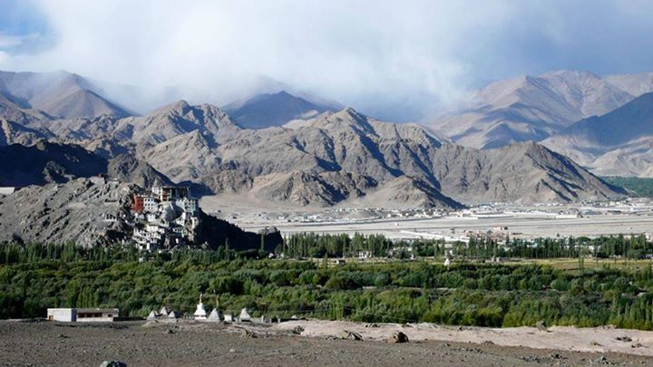
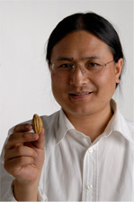
Sacze (dosłownie –analiza 5 elementów) jest to tradycyjna geomancja tybetańska, sięgająca korzeniami zamierzchłych czasów Bonu. Historycznie używana przez królów, dziś nauka ta jest dostępna dla każdego, kto pragnie stworzyć środowisko przyjazne dla szczęścia, sukcesu, bogactwa i zdrowia.
Akademia Tradycyjnej Medycyny Tybetańskiej
Stowarzyszenie Akademia Tradycyjnej Medycyny Tybetańskiej (ATMT) jest polską gałęzią Międzynarodowej Akademii Tradycyjnej Medycyny Tybetańskiej (IATTM), założonej w 2006 roku przez dr. Nidę Chenagtsanga. Celem tej organizacji jest zachowanie oraz rozpowszechnianie ponadczasowych nauk tradycyjnej medycyny tybetańskiej w świecie zachodnim w całej ich obszerności. www.atmt.pl

Dr Nida Chenagtsang
Autentyczny lekarz i nauczyciel medycyny tybetańskiej, uznawany na Wschodzie, i na Zachodzie. Dr Nida jest założycielem Międzynarodowej Akademii Tradycyjnej Medycyny Tybetańskiej (IATTM), w ramach której naucza różnych aspektów tradycyjnej medycyny tybetańskiej. Jest doskonałym nauczycielem posiadającym umiejętność przekazywania swojej wiedzy i doświadczenia ludziom z całego świata. Mówi płynnie po angielsku, a jego pełne mądrości, dowcipu i empatii wykłady cieszą się popularnością w wielu państwach Europy, Rosji, USA, Australii i Azji. Urodził się w Amdo w Tybecie. Po odbyciu praktyki w szpitalu tybetańskim w Mahlo, otrzymał stypendium naukowe na Uniwersytet Medycyny Tybetańskiej w Lhasie. W roku 1996 ukończył studia medyczne oraz praktykę w szpitalu Tradycyjnej Medycyny Tybetańskiej w Lhoka oraz Lhasie. Dr Nida opublikował wiele artykułów i książek na temat tradycyjnej medycyny tybetańskiej i przywrócił zastosowanie wielu terapii zewnętrznych. Jest dzierżawcą przekazu tradycyjnej medycyny tybetańskiej wg Yutog Nyingtig.

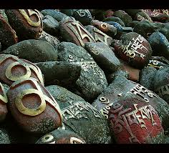

ZAPRASZAMY TAKŻE W OŚRODKU „TU I TERAZ”:

8-10 MAJA 2014
KURS LECZENIA MANTRAMI Z DR NIDĄ CHENAGTSANGIEM godz. 9.30-18.00 (10.V do godz. 12.30) cena: 450 zł

10 MAJA 2014
WARSZTAT UZDRAWIAJĄCEJ JOGI TYBETAŃSKIEJ NEDZIANG Z DR NIDĄ CHENAGTSANGIEM godz. 15-18 cena: 80 zł

11 MAJA 2014
WYKŁAD KARMAMUDRA - Jak wykorzystać i transformować energię seksualną do rozwoju duchowego, według tradycji medycyny tybetańskiej Yutok Nyingtik, z dr Nidą Chenagtsangiem godz. 19-21, bezpłatny
.
DLA UCZESTNIKÓW WSZYSTKICH 3 WARSZTATÓW DR NIDY CHENAGTSANGA 8-11 MAJA CENA WYNOSI 580 ZŁ!!!

Data: 11 maja 2014 godz. 9.30-17.30
Organizator: Akademia Tradycyjnej Medycyny Tybetańskiej www.atmt.pl
Miejsce: Ośrodek Rozwoju Osobistego i Duchowego „Tu i Teraz”, Nowe Kawkowo
Cena: 150 zł od osoby + dodatkowo koszty pobytu i wyżywienia

Kontakt: www.tuiteraz.eu, kawkowo@tuiteraz.eu ,
biuro: 0662759576, Jacek Towalski 0602219382,
Maja Wołosiewicz- Towalska 0606994366,

Uwaga: konieczna wpłata 50 zł na konto Ośrodka Rozwoju Osobistego „Tu i
Teraz” do 15 kwietnia z opisem „wpłata za pobyt 11.V.2014”:
Numer konta: 92 1020 3541 0000 5502 0206 3410
BANK PKO BP

